RIWAYAT HIDUP
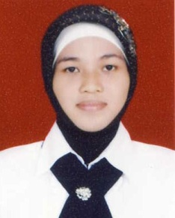

Ramlah lahir di Somba, 4 Januari 1986, anak kedua dari empat bersaudara pasangan bapak Jahundin dan Jamilah. Pendidikan Sekolah Dasar di mulai tahun 1992 di SDN 36 Somba dan tamat pada tahun 1998. Pada tahun 1998 melanjutkan pendidikan

di SMP Negeri 1 Sendana dan tamat pada tahun 2001. Kemudian tahun 2001 melanjutkan pendidikan di SMU Negeri 1 Sendana dan tamat pada tahun 2004. Kemudian pada tahun 2005 melanjutkan DII PGTK Unismuh dan tamat tahun 2007. Kemudian pada tahun 2010 penulis diterima diperguruan tinggi dan tercatat sebagai mahasiswa Prodi PGPAUD S-1 di Fakultas Ilmu Pendidikan (FIP) Universitas Negeri Makassar dan selesai pada tahun 2013.

